БИОГРАФИЧЕСКИЕ СВЕДЕНИЯ О КОМПОЗИТОРАХ
Герман Беренс (1826—1880) — шведский пианист, дирижер, педагог и композитор. Родился в Германии, но получил известность в Швеции как аккомпаниатор, выступая на концертах камерной музыки в Стокгольме. Особой популярностью пользуются его этюды для фортепиано, служащие необходимой основой воспитания современных пианистов,
Альберт Биль (1836—1899) — немецкий композитор, музыкальное образование получил в Лейпцигской консерватории. Автор упражнений, этюдов, сонатин, которые используются в учебно-педагогической практике.
Фридрих Бургмюллер (1806—1874) — немецкий композитор. Родился в Германии, учился у Л. Шпора, М. Гауптмана, позже обосновался в Париже. Автор многочисленных салонных пьес, а также нескольких альбомов упражнений для фортепиано, которые рассчитаны на юных пианистов.
Эдуард Вольф (1816—1880) — польский пианист и композитор. Учился в Вене у В. Вюрфеля игре на фортепиано, в Варшаве у И. Эльснера — композиции. Известен как автор фортепианной музыки,
Стефан Геллер (1813—1888) — французский пианист и композитор венгерского происхождения. С 1839 года жил в Париже, общался с Г. Берлиозом, Ф. Шопеном и Ф. Листом. Автор великолепных салонных пьес, этюдов и фортепианных произведений в романтическом стиле.
Александр «Тихонович Гречанинов (1864—1956) — русский композитор, с 1925 года жил во Франции, затем в США. Главные достижения связаны с жанрами духовной хоровой музыки. Известна также детская музыка композитора (пьесы для фортепиано, песни), удачно сочетающая художественные и технические задачи.
Корнелиус Гурлитт (1820—1901) — немецкий композитор, церковный органист и дирижер хорового общества в Альтоне, преподавал в Гамбургской консерватории. Автор сборников и альбомов фортепианных миниатюр для домашнего музицирования, концертных пьес для детей и юношества.
Дмитрий Борисович Кабалевский (1904—1987) — советский композитор, педагог и обществснный деятель. Внес ценный вклад в область музыки для детей и юношества. получили детские Творческое наследие составляют оперы, произведения для хора и оркестра, инструментальные концерты, симфонии, романсы и песни. Широкое распространение фортепианные пьесы.
—1—

Луи Келлер ( [820—1886) — немецкий композитор, пианист и педагог. В 1847 году в Кенигсберге открыл школу для обучения игре на фортепиано. Приобрел известность как автор фортепианных этюдов, которые используются в учебном репертуаре юных пианистов.
Карл Альберт Лешгорн (1819—1905) — немецкий пианист, педагог и композитор. С 1851 года профессор Королевского института церковной музыки в Берлине, преподавал игру на фортепиано. Известен как автор многочисленных фортепианных произведений, среди которых популярны сонатины и этюды.
Самуил Моисеевич Майкапар ( 1867—1938) — советский пианист, педагог, композитор. Окончил Петербургскую консерваторию по классам фортепиано и композиции, совершенствовался как пианист у Т. Лешетицкого в Вене. Внес большой вклад в развитие детского и юношеского музыкального образования. Автор фортепианных пьес, обычно миниатюр, объединенных в циклы. Среди других сочинений: струнный квартет, соната для фортепиано, романсы.
Луи Стреаббог (1835—1886) — бельгийский композитор и пианист. Написал более тысячи легких фортепианных пьес. Свой псевдоним взял от настоящей фамилии Гоббаертс, прочитанной справа налево,
Франсис Томе (1850—1909) — французский композитор и педагог. Учился в Парижской консерватории игре на фортепиано у А. Мармонтеля, теории — у Ж, Дюпрато. Известен главным образом произведениями для фортепиано.
Александр Николаевич Черепнин (1899—1977) — русский композитор, пианист, музыкальный критик. Концертировал во многих странах мира, работал во Франции, Китае, Японии, США. Среди сочинений: оперы, балеты, кантаты, симфонии, хоры, романсы, музыка для фортепиано.
Карл Черни (1791—1857) — австрийский композитор, пианист и педагог. В детстве учился игре на фортепиано у Людвига ван Бетховена. Создал одну из круп нейших пианистических школ первой половины XIX века. Среди учеников Ф.Лист, Т.Лешетицкий. Важную часть наследия Черни составляют многочисленные этюды и упражнения, которые до настоящего времени успешно используются в педагогической практике.
Фриц Шпиндлер 1817—1905) — немецкий композитор, пианист и педагог. Его творчество включает более четырехсот опусов. Среди них: фортепианные ансамбли, салонные пьесы, сонатины.

—2—

КАТАНИЕ НА КОНЬКАХ
Подкладывание первого пальца
Фриц Шпиндлер
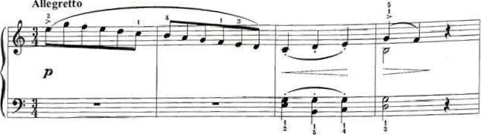
Allegretto
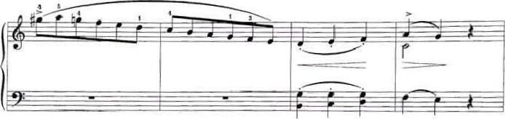
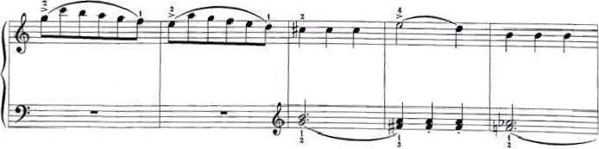
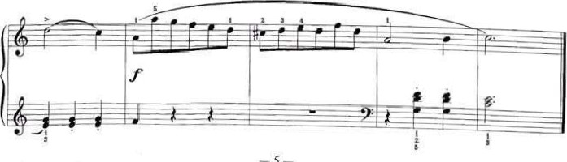 —3—

ИГРА В ПРЯТКИ
Подкладывание первого пальца в гаммообразных пассажах
Луи Стреаббогг
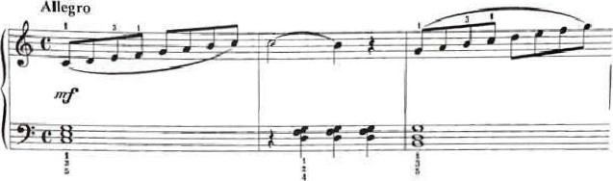
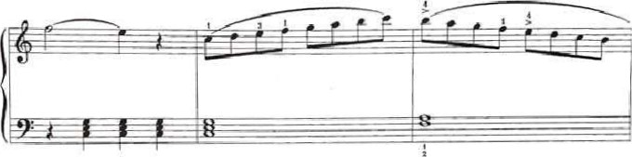
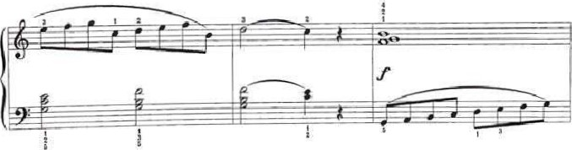
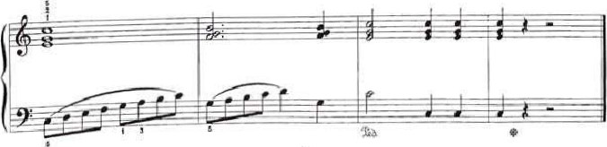
—4—

БАЛЕРИНА

Сочетание трели и удержанного звука
Джузеппе Конконе
Allegro animato
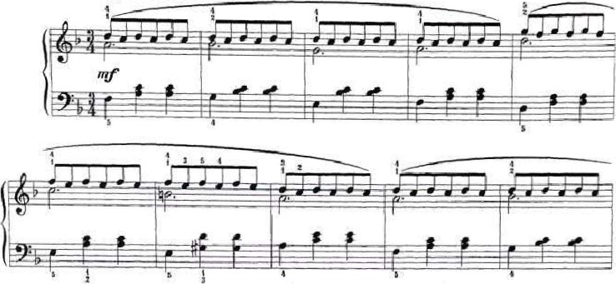
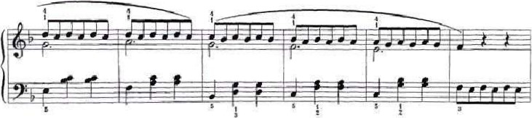
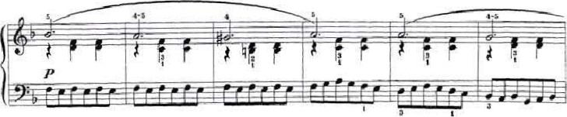
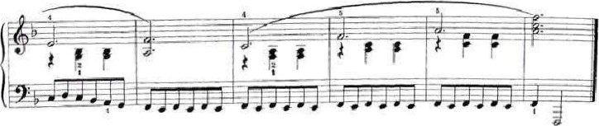 —5—

PУСАЛКИ
Корнелиус Гурлитт
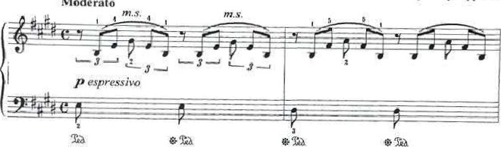
Mode
to
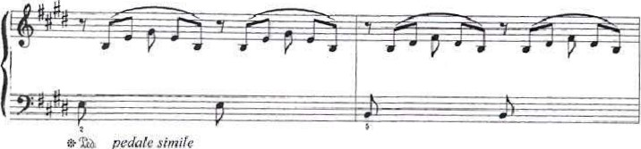
pedale
simile

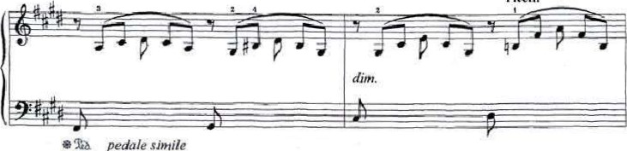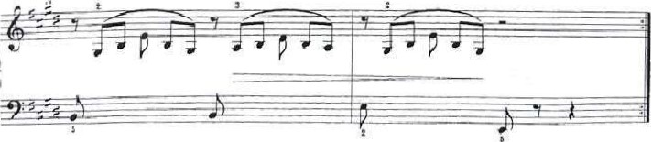
pe
—6—

AKBAPИУM

Allegro Карл Черни
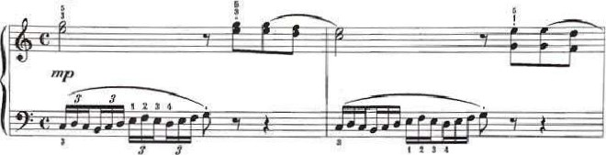
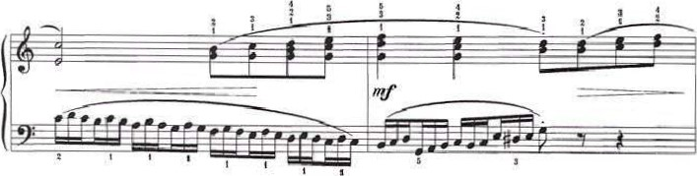
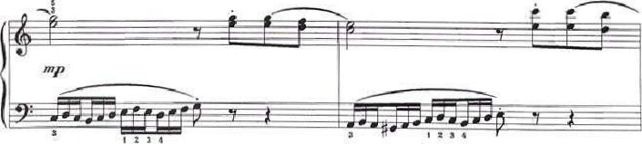
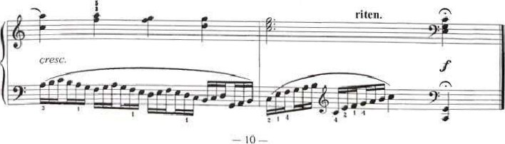 —7—

ПЧЕЛА
Беглость пальцев в пассажах
Эдуард Вольф

Allegro assai
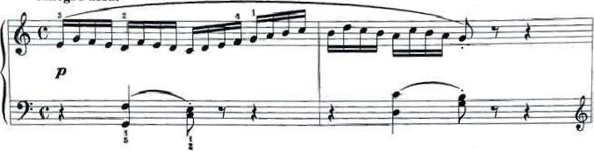
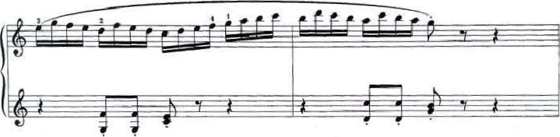
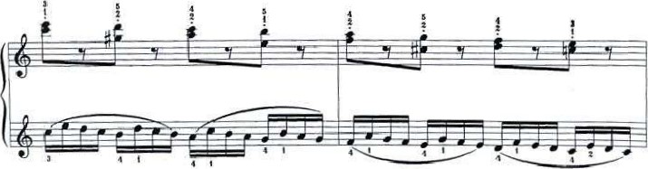
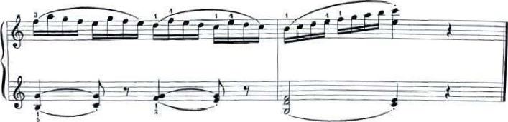
—8—

ГОНКИ HA KATEPAX
Карл Черни
Molto vivace
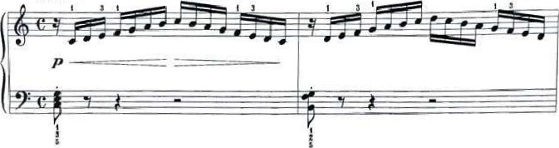
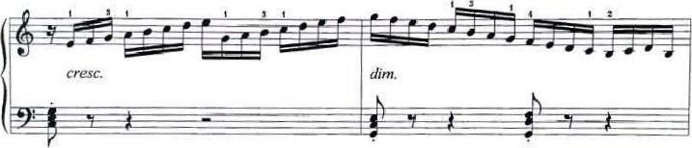
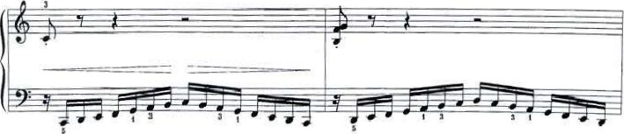
riten.
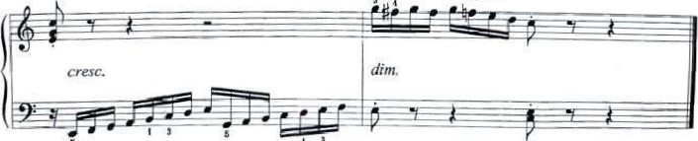

—9—

ГОНКИ НА АВТОМОБИЛЯХ

Стремительные гаммообразные пассажи
Герман Беренс
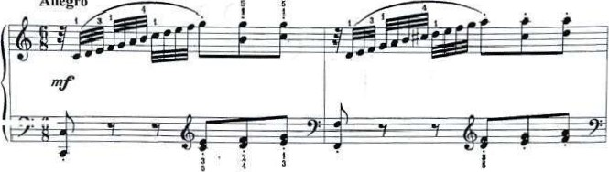
Allegro
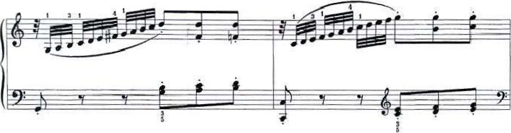
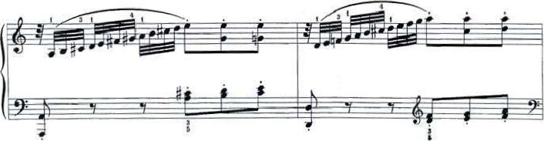
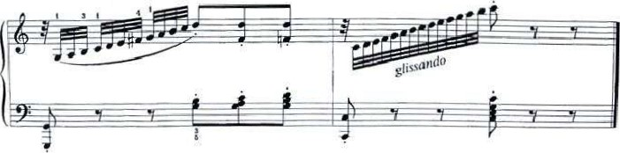
—10—
дождик
Корнелиус Гурлитт
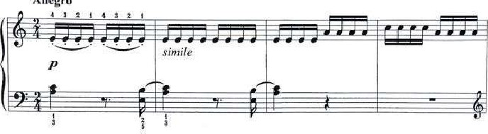
A11egro
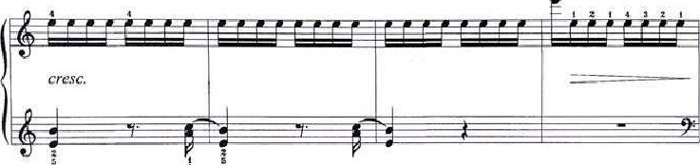
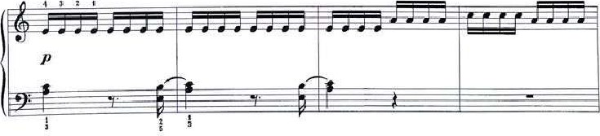

—11—
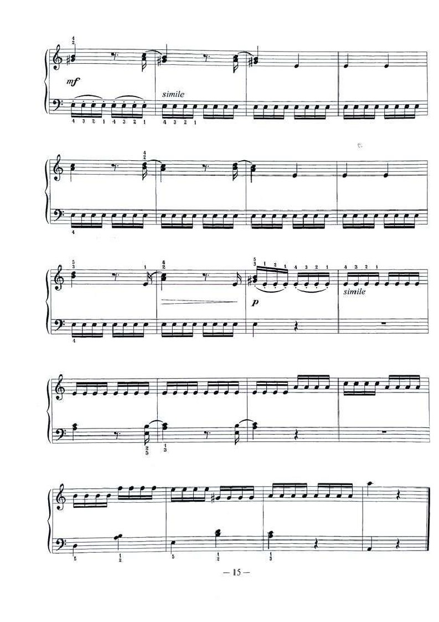
—10—

ЦИРКОВОЕ ПРЕДСТАВЛЕНИЕ
Корнелиус Гурлитт

AlIegretto
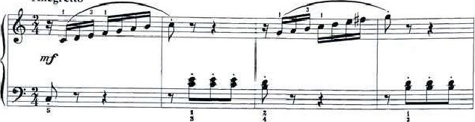
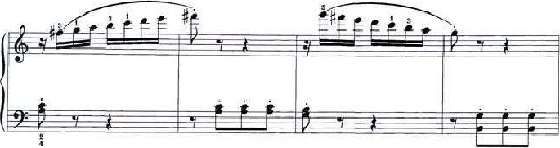

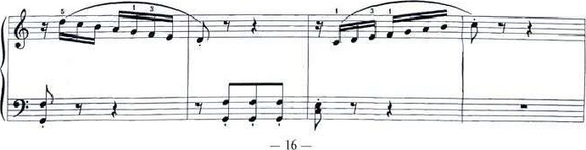
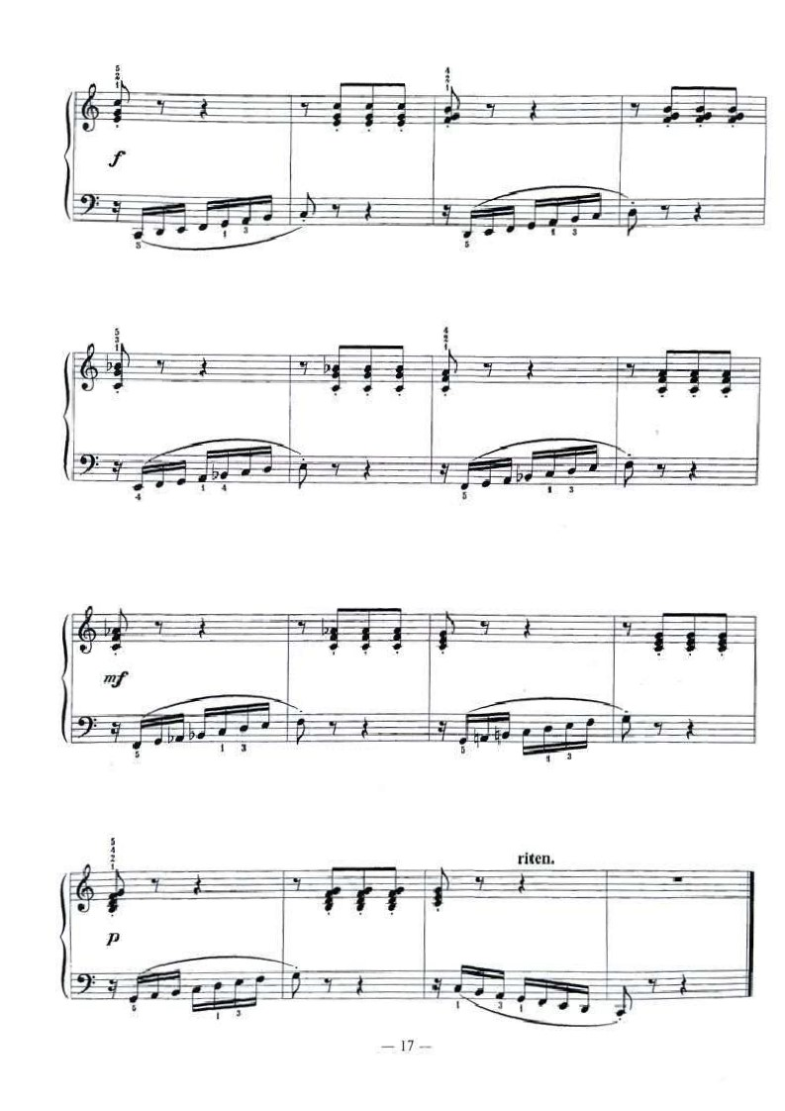

ЗВЕЗДНАЯ НОЧЬ
Перекрещивание рук
Луи Стреаббогг
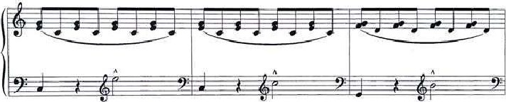
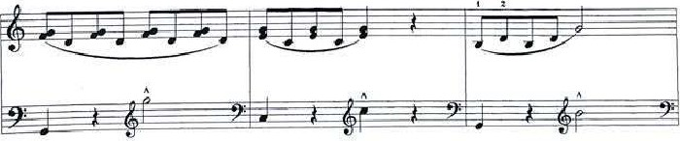
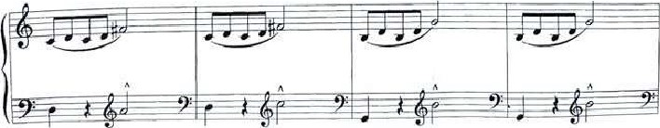

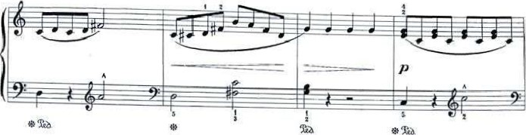
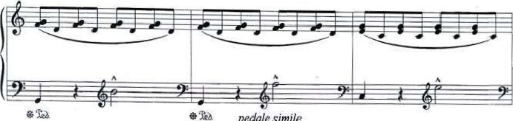
pedale
simile
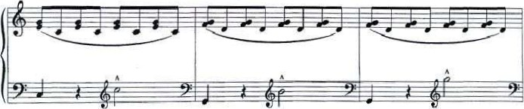
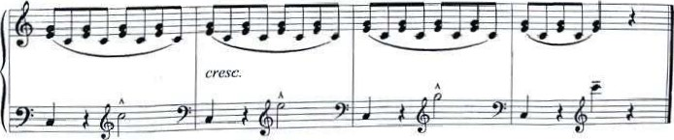
— 19 —

ИГРА В МЯЧ
Смена пальцев на одной клавише
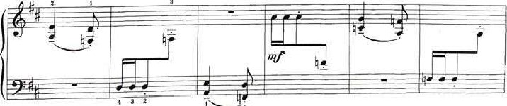
Vivace leggiero Дмитрий Кабалевский
Д.
Ь,
КаОдлеВекиЙ,
НДСЛ'ЛНИКи.
1944
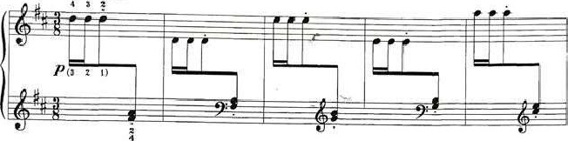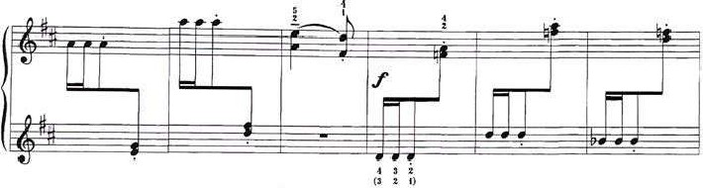
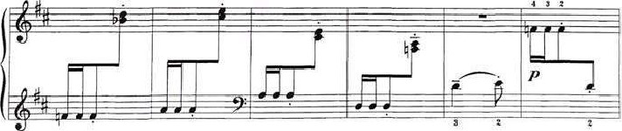

ИГРА В МЯЧ
Смена пальцев на однод клакише
Vivace leggiero Дмитрий Кабалевский
Д.
Ь,
КаОдлеВекиЙ,
НДСЛ'ЛНИКи.
1944
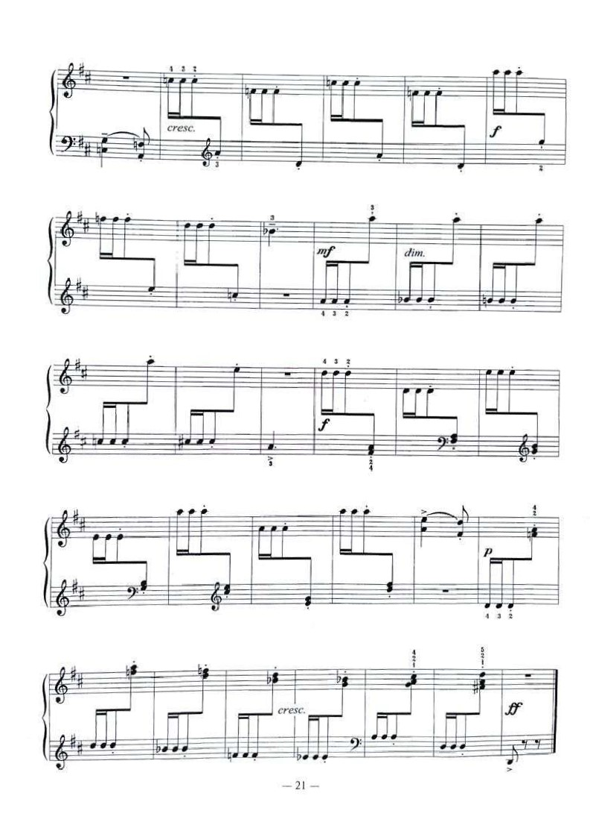

COHATИНА
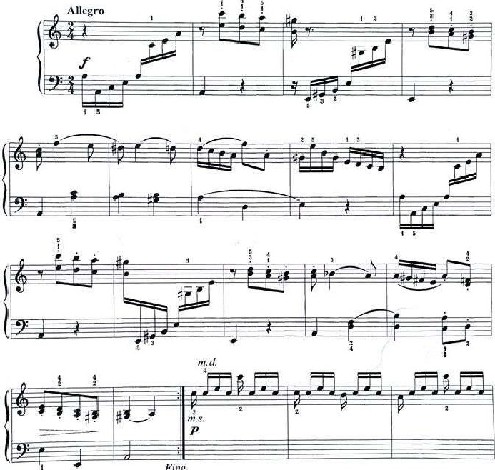
Fine
Гeopr
Бeндa
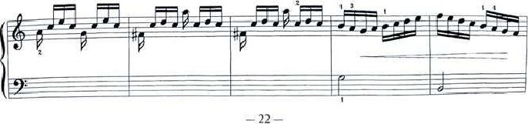
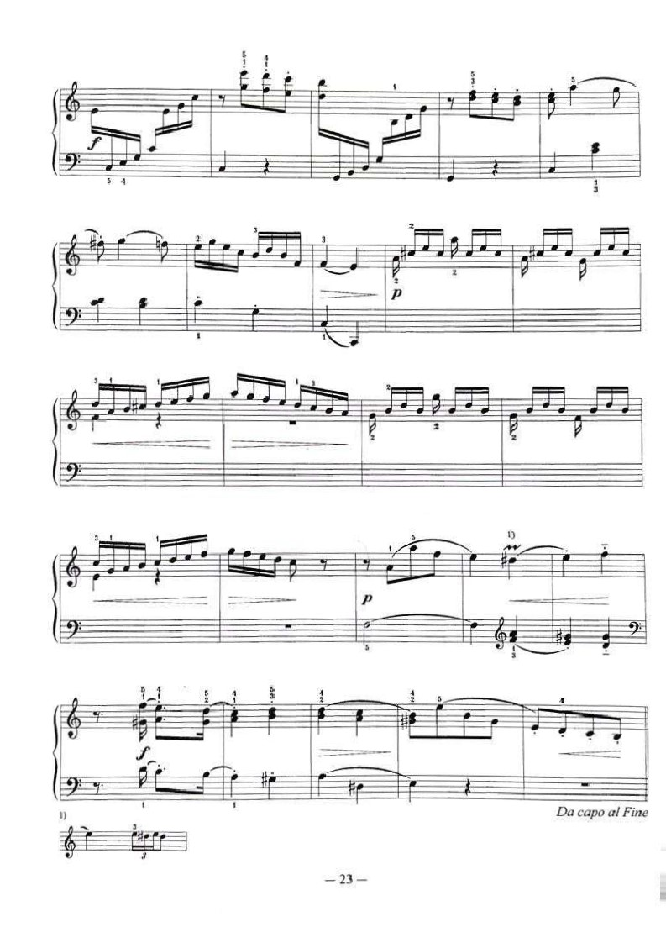

ВЕСНА
Сочетание легато и стаккато
Карл Черни

Allegretto
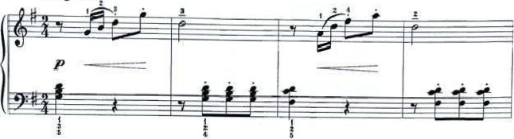
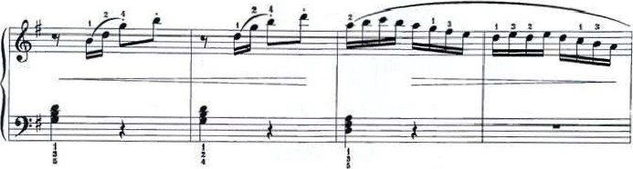
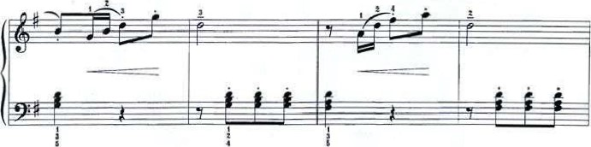
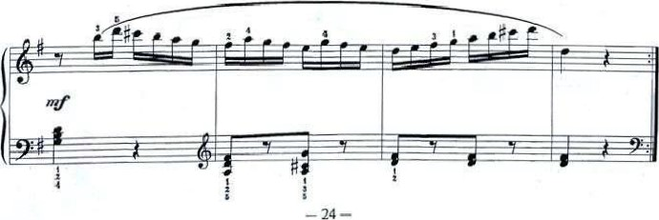
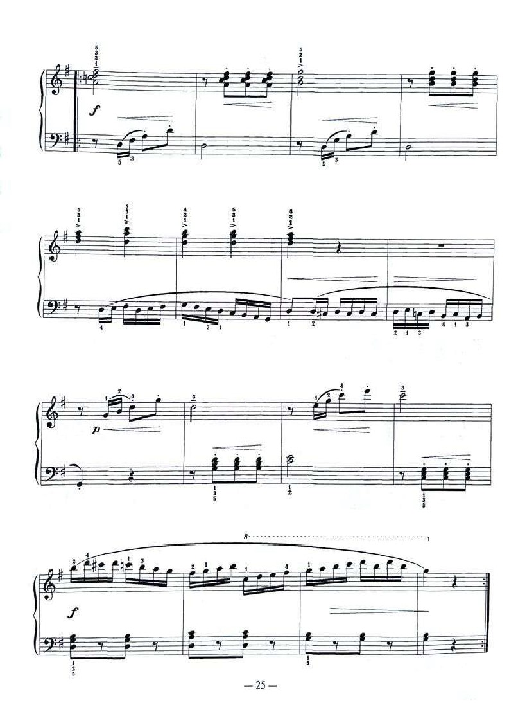

ПЕСЕНКА ДЯТЛА
Стаккато в двойных нотах
Виктор Дювернуа
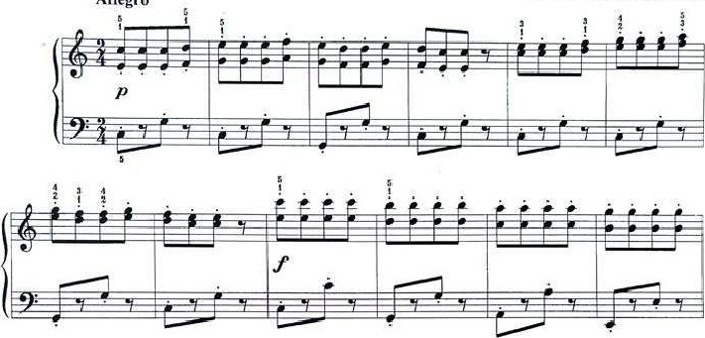
Megr
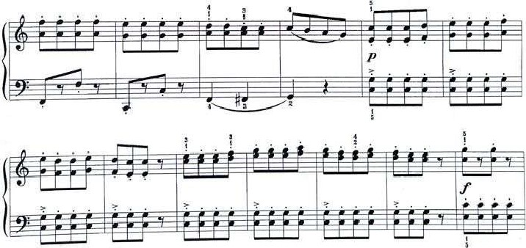
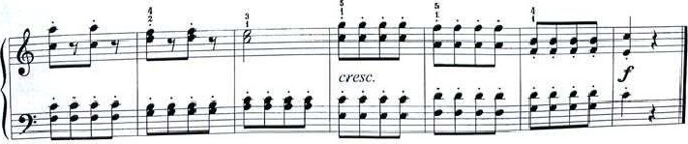
—26—

ПРОГУЛKA
Kapл Черни
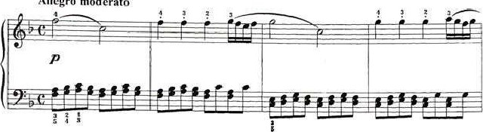
Allegro
moderat
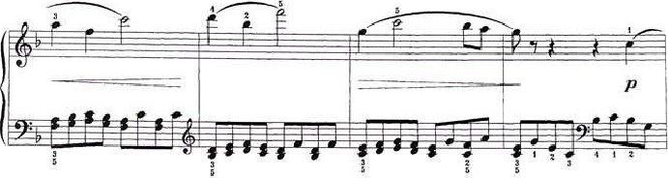
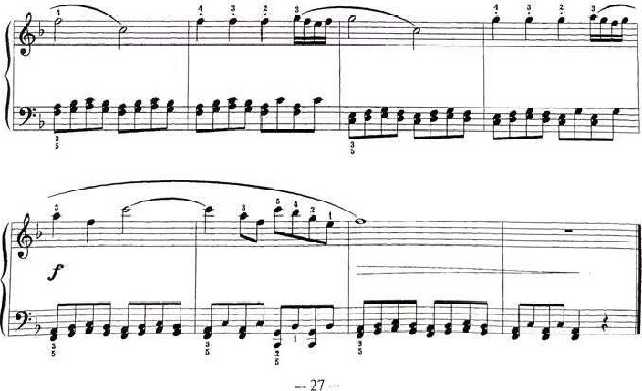

МАЛЕНЬКАЯ ПРЕЛЮДИЯ
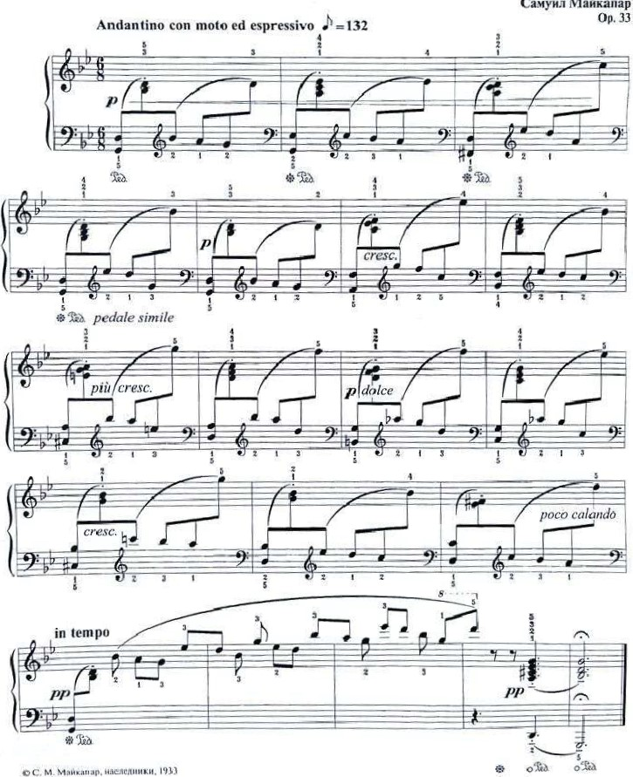
Самуил
Майкапар
ОС,
ЧереДование
Из
цикла
»
—28—

ВЕТРЯНАЯ МЕЛЬНИЦА
Скрытая мелодическая линия в правой руке
Альберт Биль

Vivace siTiie
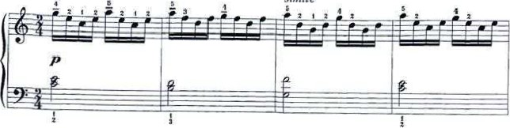
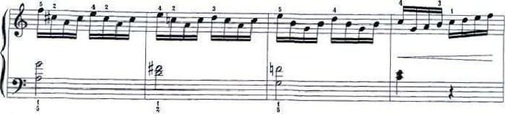
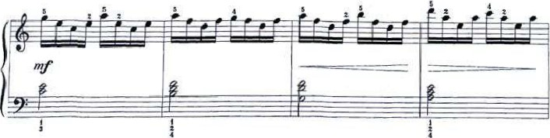
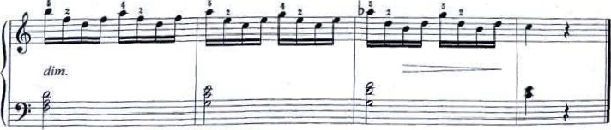
—
29
—

БОЛТОВНЯ ОБЕЗЬЯН
Сочетание Легато и стаккато
AWegr(Y risoluto ТЪрман Беренс
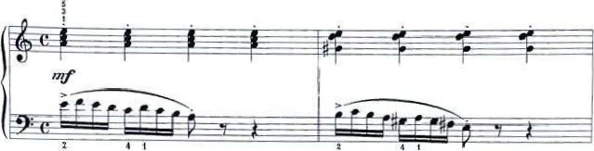
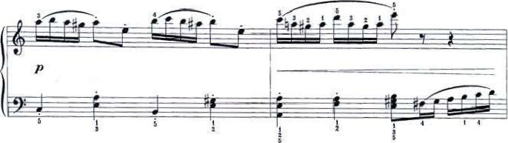
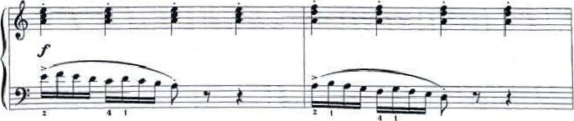
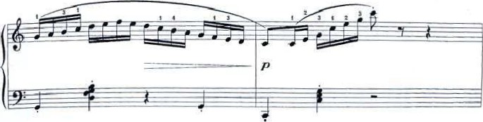
— 30—
